Liste du matériel art Floral 21-03-2024

Bonjour à toutes,
Pour la réalisation de votre composition florale du jeudi 21-03-2024 à 14 h
Vous apporterez : | Nous vous fournirons:
- Un bobine de ficelle de jute couleur naturelle (Action, Tedi, supermarché,...)  - 1 branche de tortueux  - 2 pipettes 11 cm  - Quelques petits œufs – des coquilles cassées (ex : œufs de caille)  - Du floratape  - Scotch double-face  - 1 petit sujet de votre choix (nid, poussin, plumes, etc.)  - Une protection (genre toile cirée) pour la table  - Un sac poubelle pour évacuer les déchets.  Les fleurs :  - Au choix : jonquilles , tulipes, freezia | - 1 socle avec cercle  - 1 œuf transparent à suspendre  - Du raphia armé  - Un pas à pas

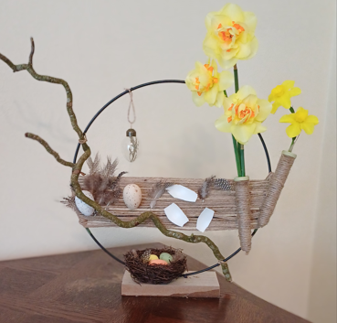 | Toujours apporter  le petit matériel de base :  - Couteau ou cutter ou couteau de fleuriste  - Ciseaux  - Sécateur  - Pince coupante et plate  - Agrafeuse - agrafes  - Un crayon ou un stylo  - Un rouleau de permacel  - Du fil de fer à tiger | 